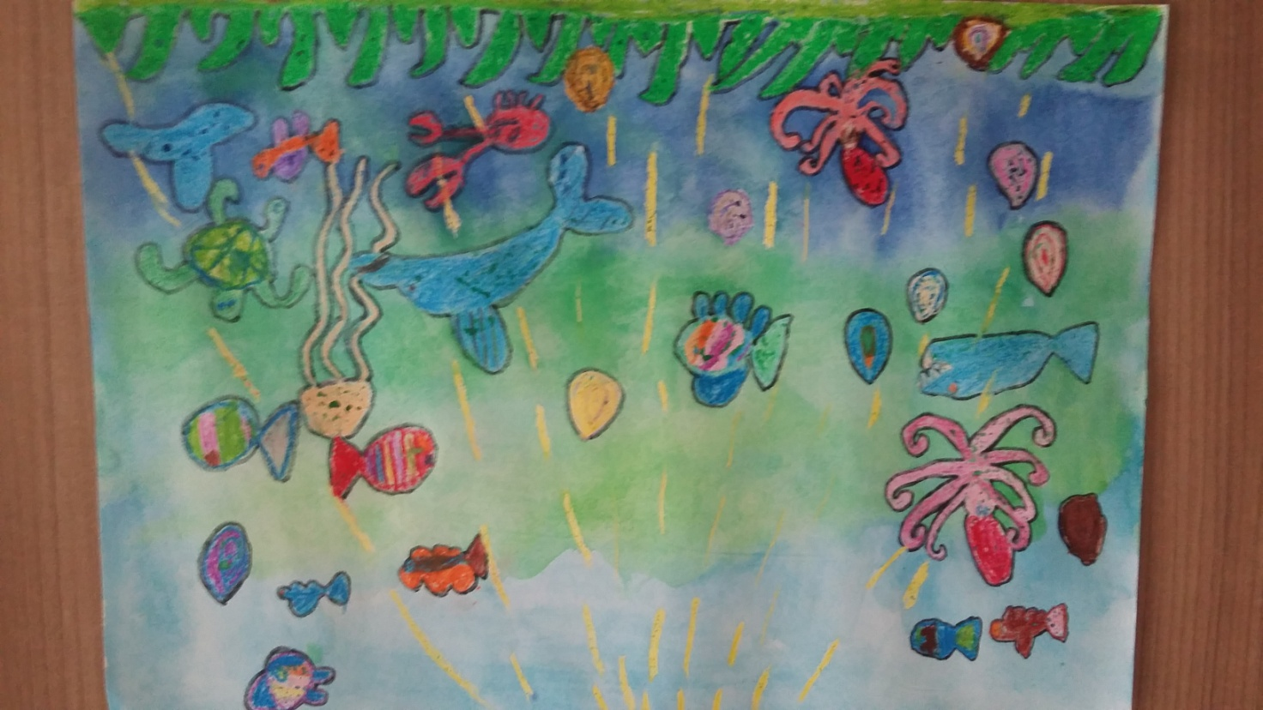
Piešinio autoriaus vardas, pavardė  Grupės pavadinimas | MEDA VĖGELYTE  „KREGŽDUČIŲ“ GR.
Vaikų amžius | 7 METAI
Piešinio pavadinimas | JŪROS GYVENTOJAI
Įstaigos pavadinimas, adresas, el. paštas, telefonas | Kauno menų darželis „ETIUDAS“  (8 37) 313 991, 313 342  El. paštas:etiudas@dr.com
Pedagogo vardas, pavardė  el. paštas, telefonas | Jūratė Glambienė 86714167 jureleglamb@yahoo.com
Kūrinio interpretacija

Vanduo jūroje tamsus, betkai šviečia saulė, jis pašviesėja. Ir visos žuvys, aštunkojai, krabai, net delfinai ir rykliai plaukia kur šviesiau. Saulė visus džiugina, bet jūros gyventojaustik vandenį. Saulė dar ir vandenį sušildo.

